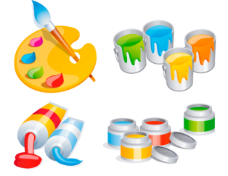
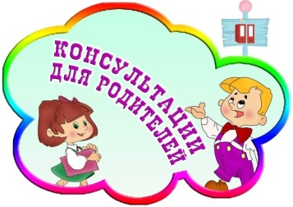
Научите малыша видеть
и знать цвета

Взрослые воспринимают цвета как что-то само собой разумеющееся: красный — это красный, зеленый — это зеленый. И уже не помнят, что в детстве их учили различать цвета так же, как, скажем, читать или писать. Поэтому родителям нужно знать, как научить ребенка цветам.
Пытаться научить ребенка цветам стоит начинать примерно с двух лет. Конечно, это зависит от индивидуальных темпов развития вашего чада, но начинать слишком рано не стоит — ребенок просто не поймет, чего вы от него хотите. Обычно возрасте двух лет ребенок уже различает цвета, просто он еще не умеет их называть. Так что ваша задача — научить его соотносить цвет предмета и название цвета.

Но как ребенку запомнить цвета? С чего начать?
Ответ на этот вопрос совсем простой – с игры сначала необходимо выучить базовые цвета: зеленый, синий, желтый и красный. И только после можете вводить и разные оттенки цветов.
Начнете акцентировать внимание ребенка на цветах, тем проще будет последующее обучение.
Помните, с ребенком надо много общаться, рассказывать ему о том, что и кто его окружает, когда показываете вещь ребенку, заодно называете ее цвет: увидели цветок на улице, говорите – видишь цветочек – он желтый. «Это желтый кубик». «Это синяя машинка». Ошибка некоторых родителей состоит в том, что они этим первым этапом и заканчивают. Нельзя научить ребенка цветам, просто проговаривая их — так он не научится соотносить цвет с предметом. Из того, что вы просто скажете ребенку «Этот кубик красный», вовсе не следует то, что он сразу поймет, что красный — это цвет, и чем красный кубик отличается от синего.
Для начала должны научить ребенка отделять цвет от предмета, дать понять ребенку что один и тот же предмет, одна и та же форма может быть окрашена в разный цвет, в процессе общения с ребенком необходимо заострять его внимание на цвете предмета, называть его, просить подать предмет определенного цвета. Особенно эффективно привлекать к процессу обучения любимые игрушки. Например, спрашивать – каким мячиком будем играть – синим или красным, при этом показывая на мяч определенного цвета.
Затем необходимо научить ребенка сопоставлять цвет предмета с названием цвета. Когда ребенок запомнил цвета своих любимых игрушек, цвет всех остальных предметов можно определять с помощью фразы: «Такой же, как красная машинка». Чтобы ребенку не было очень трудно запомнить все сразу, можно каждый Ваш день окрасить различными цветами, например, сегодня Вы учите желтый цвет. При этом одеваете ребенку желтую футболку, рисуете солнышко, еду подаете в желтой тарелке, на прогулке указываете на желтые предметы.
А можно устраивать так называемые тематические недели. "Неделя синего цвета", "Неделя красного цвета" и т.п.
В период изучения цвета полезным пособием является плакат, который легко изготовить в домашних условиях. На листе бумаги (формата А3 или больше) синим цветом пишется заголовок "Синий" или квадрат определенного цвета и ниже на свободном пространстве рисуются либо приклеиваются наиболее распространенные предметы, животные, игрушки, растения этого цвета (подписывать рисунки не рекомендуется). Плакат должен находиться в той зоне дома, где ребёнок часто бывает, например, в игровой зоне.
Научились определять цвет, но как научить ребенка запоминать цвета?
Следующим этапом можно выбрать игру, во время которой различные или одинаковые предметы необходимо разложить по цветам. Очень сильно помогут в запоминании цветов рисование красками, карандашами или фломастерами. Когда ребенок запомнил названия цветов можно развлечься смешиванием различных красок.
Смешение красок. Это так интересно и познавательно, ведь вот только было несколько отдельных цветов - и вот один, но совершенно другой. Можно рассказать малышу об основных и дополнительных цветах, которые можно получить из красного, жёлтого, синего. Попробовать смешивать цвета можно в стеклянных баночках, для того, что бы было хорошо видно. И еще прочтите стих, когда будете смешивать краски.
Краски
Вот мы краски наши взяли
И в страну цветов попали,
Красный, синий, жёлтый цвет,
Все цвета?
Конечно нет!
Нечем травку рисовать,
В чём же дело? Где искать?
Где нам взять зелёный цвет?
Дети! Дайте мне ответ!
Синий, жёлтый замешаем,
И зелёный получаем.
А какого цвета нет?
Фиолетовый - ответ!
Как его мы получаем?
Красный с синим мы смешаем!
А оранжевый наш цвет?
Мы забыли?
Нет! Нет! Нет!
Красный с жёлтым замешаем,
Все цвета мы получаем,
Было три, а стало…?
Шесть!
Мы волшебниками есть!

Главные цвета КРАСНЫЙ, ЖЕЛТЫЙ, СИНИЙ.
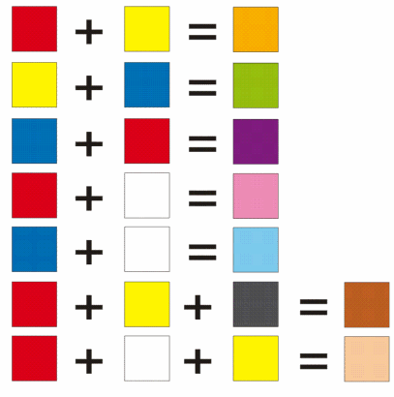

После этого, обязательно расскажите малышу о том, что цвета делятся на холодные и тёплые. Все оттенки синего - относят к холодной гамме, а жёлтые- к тёплой.
Постепенно, научившись выделять цвета, малыш сможет и правильно их называть. Для того, что бы это произошло само собой, нужно продолжать вместе рисовать, озвучивать названия цветов, вскоре, Ваш малыш всё поймёт и правильно усвоит. Поиграйте с ним в цветовые ассоциации, то есть пусть он по просьбе мамы называет предметы соответствующего цвета. (Например: оранжевый – апельсин, красный – помидор, желтое- солнце и т. д.). Эта игра поможет не только правильно усвоить названия, но и будет способствовать развитию словарного запаса малыша, а также тренировкой наблюдательности.
Умение распознавать цвета - тренировка внимательности, наблюдательности, вкуса.
Главное при обучении, что бы ребёнку было интересно, тогда и Вы будете уставать меньше при объяснении, да и он будет воспринимать информацию быстро и правильно.

Подготовила воспитатель Мамедова Р.М.

